## 公共修改

1. 页面数据：如电话号码、姓名、身份证等信息尽量模拟真实数据
2. 查询、重置和查询条件放在一个table里面。应该如下：

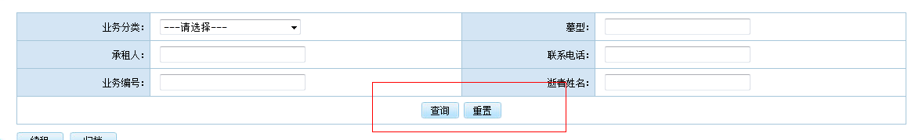

1. 数据自动带出如业务员、办理时间不使用文本框显示，应该如下：

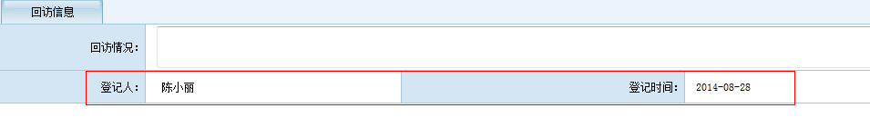

4.一个页面的下拉框，文本框后面尽量对齐，不应该如下：

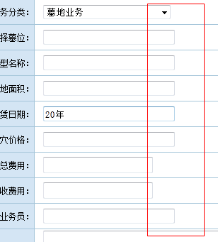

## 租用登记

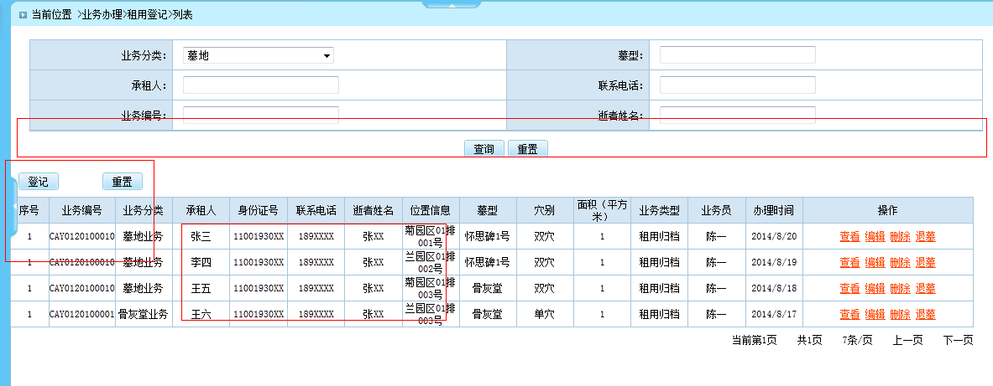

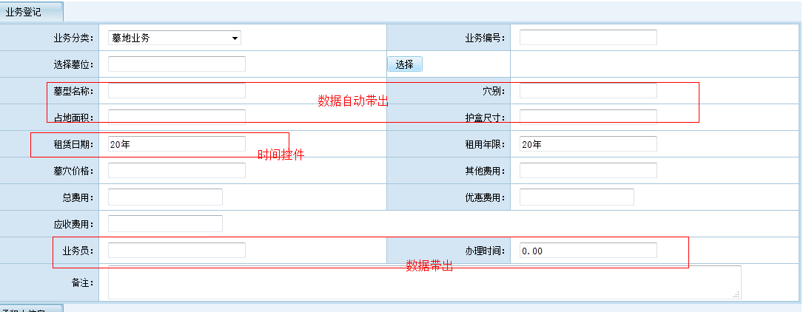

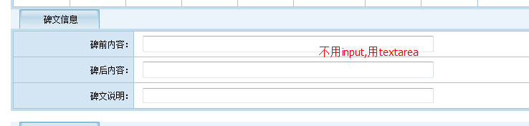

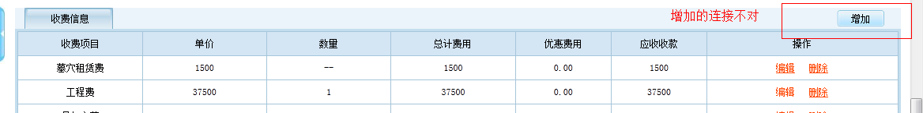



## 续用登记

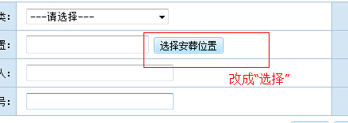  
  
asa 2014-09-01 21:50:19  
  
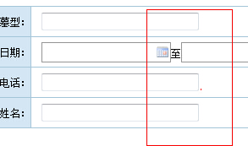对齐  
  
asa 2014-09-01 21:50:41  
  
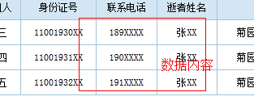  
21:51:56  
asa 2014-09-01 21:51:56  
  
当前位置 > 业务办理 > 续租登记 > 确认办理 这个页面是不需要文本框，是对数据的确认  
  
asa 2014-09-01 21:52:03  
  
只显示内容  
  
asa 2014-09-01 21:52:50  
  
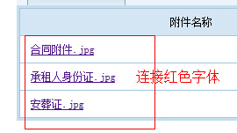  
21:54:08  
asa 2014-09-01 21:54:08  
  
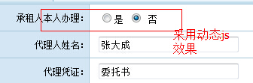  
21:56:31  
asa 2014-09-01 21:56:31  
  
调用租用登记的页面  
  
  


## 合葬登记

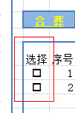  
  
这个按钮长度你看能不能和续租的一样长  
  
  
d:\Documents\Tencent Files\43053683\Image\0E`ERR}4O2$5HXQET4{[4%B.jpg

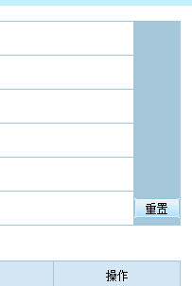  
  
  
  
  
中间有个白条  
  
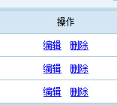连接是红色的  
  
  
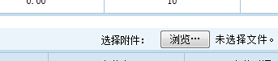这去掉就行  
  
  
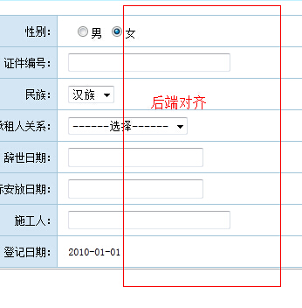  
  
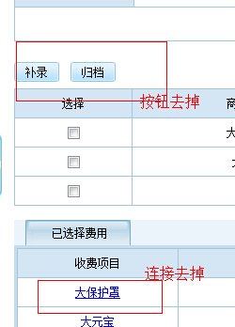  
  
  
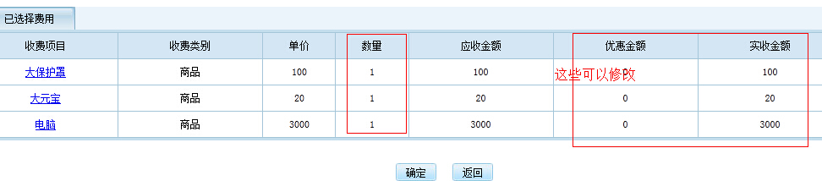  
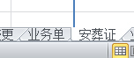你用租用登记的连接，回头统一调一个就行了

## 迁出登记

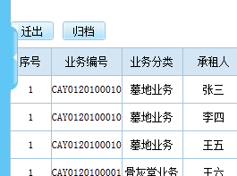

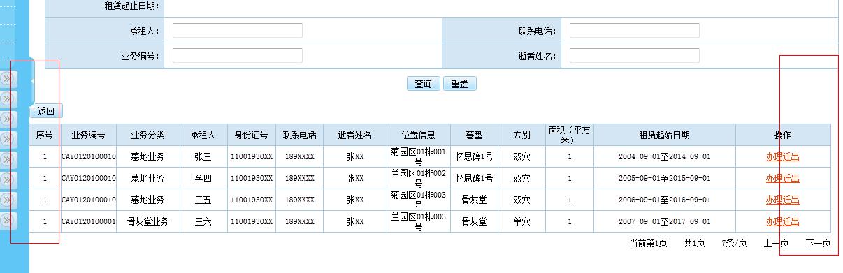页面没对齐

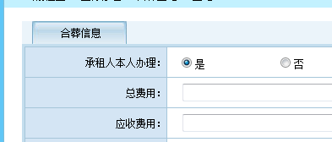

当前位置 > 业务办理>迁出登记>确认办理：这个页面没有input框，也不选择墓穴

这块原型没有体现选择是、否时候的js效果

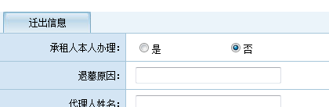

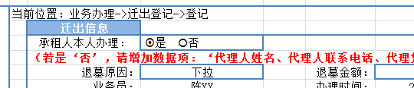

这里的切换样式不统一看档案查询的续租查看

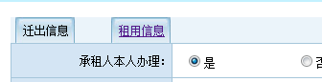

## 档案查询

